1. Junginys, turintis I-R arba I-S formulės struktūrą, arba jo farmaciniu požiūriu priimtina druska, hidratas arba solvatas:
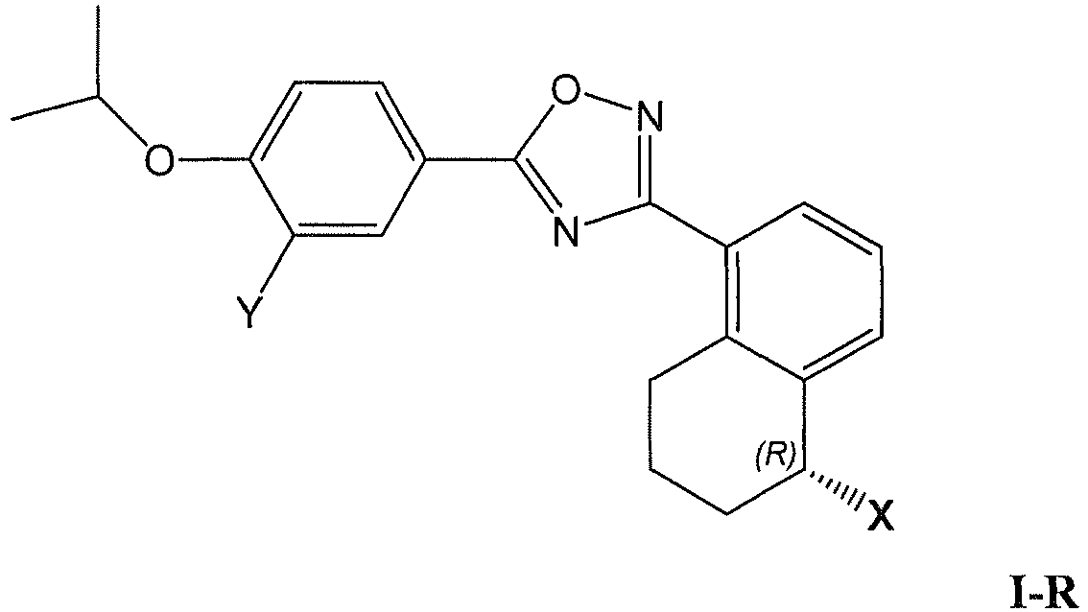
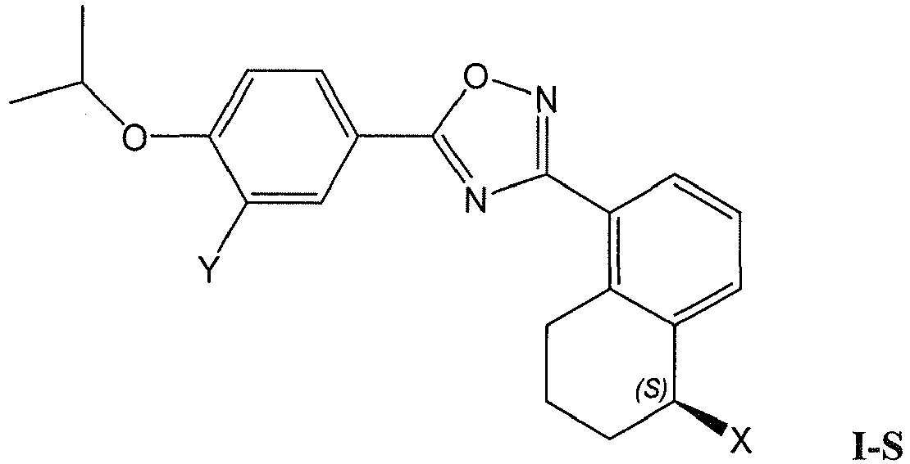
kur:
X yra -NR'R" arba -OR''';
Y yra -CN, -Cl, -CF₃, I, -COOH arba -COOR¹;
R' yra H, C₁₋₄ alkilas, n-hidroksi-C₁₋₄ alkilas, -SO₂-R¹ arba -CO-R¹;
R" yra H, -SO₂-R³, C₁₋₄ alkilas, pasirinktinai pakeistas 1 arba daugiau R², arba žiedo liekana, pasirinktinai pakeista R⁴, kur tokia žiedo liekana yra piperidinilas, cikloheksilas, morfolinilas, tiazolilas, pirazolilas, pirolidinilas, imidazolilas arba fenilas;
arba R' ir R" paimtos kartu su azoto atomu, prie kurio jos yra prisijungusios, sudaro 4, 5 arba 6-narį sotų heterociklinį žiedą, turintį 0 arba 1 papildomus heteroatomus, kur toks papildomas heteroatomas yra O arba N, kur toks heterociklas yra pasirinktinai kartą arba daugiau pakeistas pakaitais, nepriklausomai parinktais iš grupės, susidedančios iš -OH, okso, -NH₂, n-hidroksi-C₁₋₄ alkilo, -COOH, -(CH₂)_{m}-COOH, -(CH₂)_{m}-COOR¹, -N(R¹R¹) ir -(CH₂)_{m}-CO-N(R⁵R⁵);
R"' yra H, C₁₋₄ alkilas arba -CO-R¹;
kiekviena R¹ nepriklausomai yra C₁₋₄ alkilas arba H;
kiekviena R² nepriklausomai yra H, halogenas, OH, okso, =NH, NH₂, -COOH, F, -NHR¹, -N(R⁵R⁵), -SO₂-R¹, -SO₂-N(R⁵R⁵), -N(R¹)-SO₂-R¹, -COOR¹, -OCO-R¹, -CO-N(R⁵R⁵), -N(R¹)-COR¹, C₁₋₃alkilas, C₁₋₃ alkoksi ir žiedo liekana, pasirinktinai pakeista R⁴, kur tokia žiedo liekana yra piperazinilas, piperidinilas, morfolinilas, pirolidinilas, pirazolilas, imidazolilas, benzimidazolilas, azetidinilas, ciklobutinilas arba fenilas;
kiekviena R³ nepriklausomai yra R², C₁₋₄ alkilas, C₃₋₆ cikloalkilas arba C₁₋₄ alkilas, pasirinktinai pakeistas 1 arba daugiau R²;
kiekviena R⁴ nepriklausomai yra halogenas, OH, -NH₂, -NHR¹, -N(R¹R¹), -COOH, -COOR¹, -NHCO-R¹; kiekviena R⁵ nepriklausomai yra C₁₋₄ alkilas arba H, arba dvi R⁵ paimtos kartu su azoto atomu, prie kurio jos yra prisijungusios, sudaro 4, 5 arba 6-narį sotų heterociklinį žiedą, turintį 0 arba 1 papildomą heteroatomą, kur toks papildomas heteroatomas yra O arba N, kur toks heterociklas yra pasirinktinai pakeistas -OH, -NH₂, -N(R¹R¹), n-hidroksi C₁₋₄ alkilu, -(CH₂)_{m}-COOH,-(CH₂)_{m}-COOR¹; ir
kiekviena m nepriklausomai yra 0, 1, 2 arba 3.

2. Junginys pagal 1 punktą, kur junginys iš esmės yra enantiomeriškai grynas.

3. Junginys pagal 1 - 2 punktus, kur X yra -NR'R".

4. Junginys pagal 1 - 2 punktus, kur junginys yra parinktas iš junginių 1 - 55:
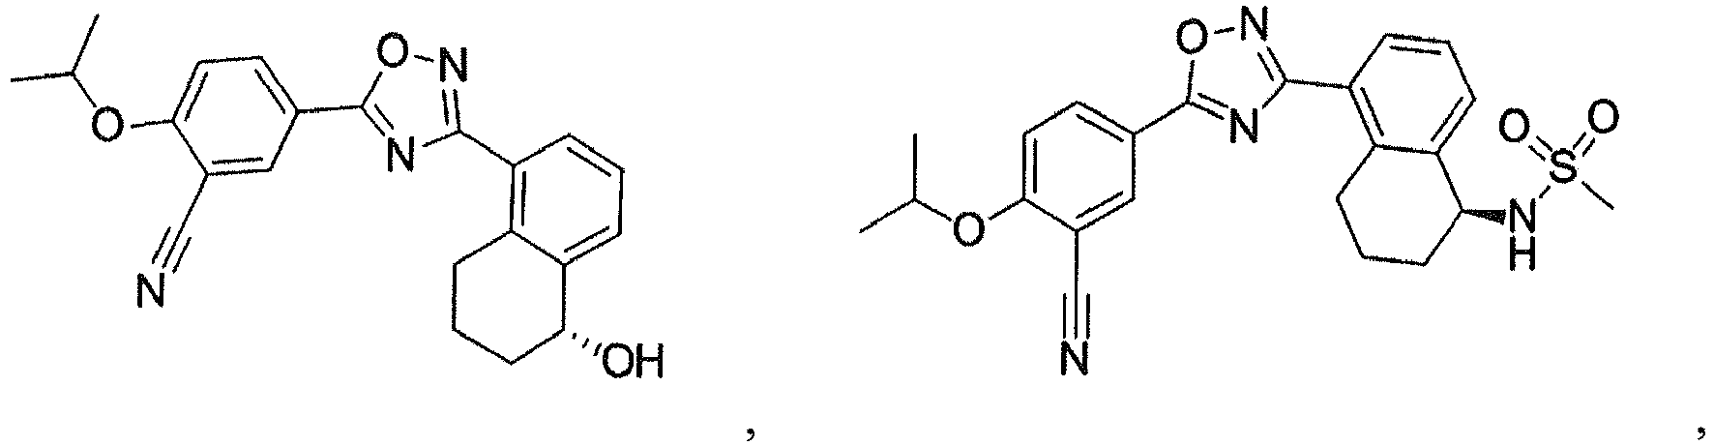
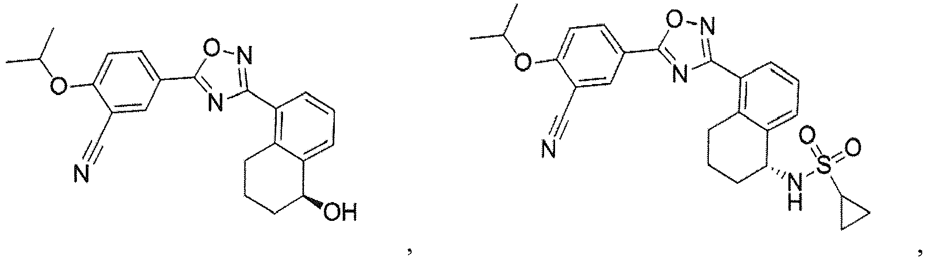
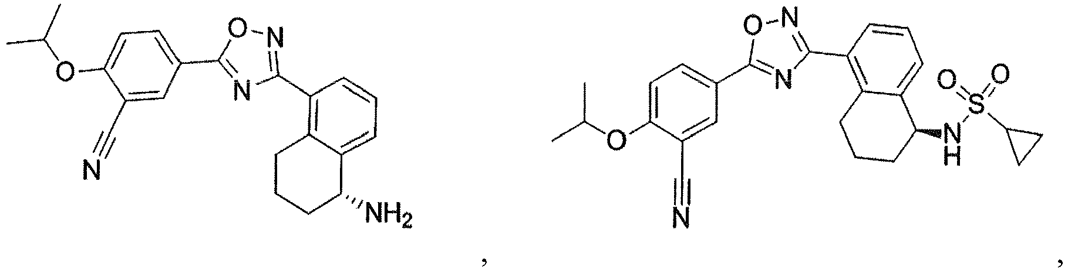
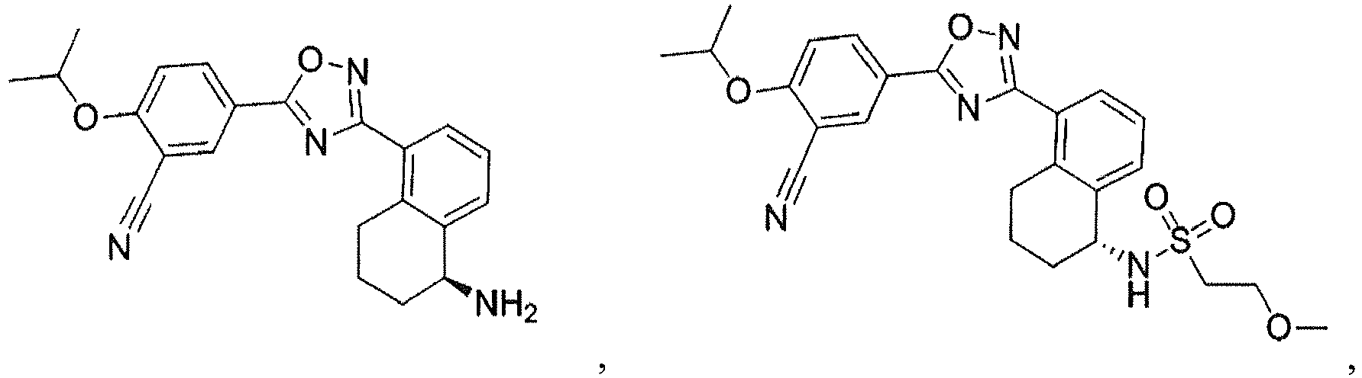
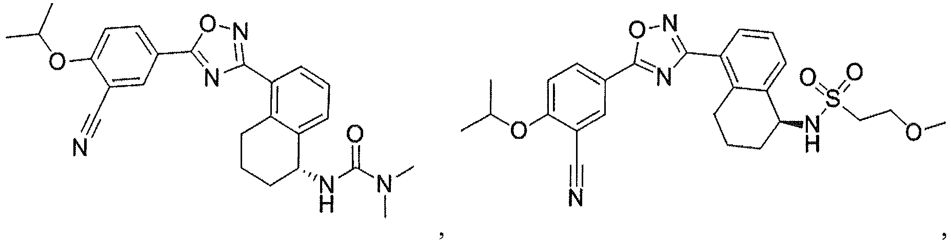
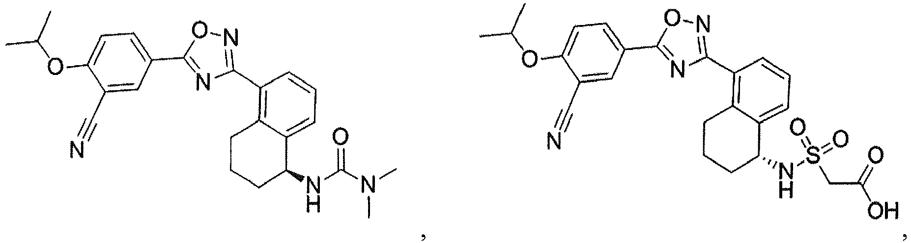
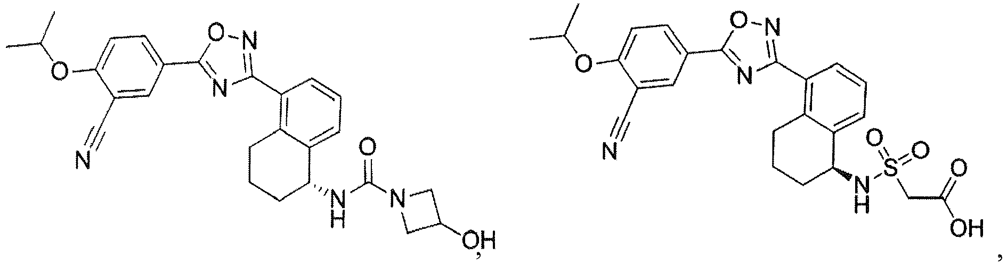
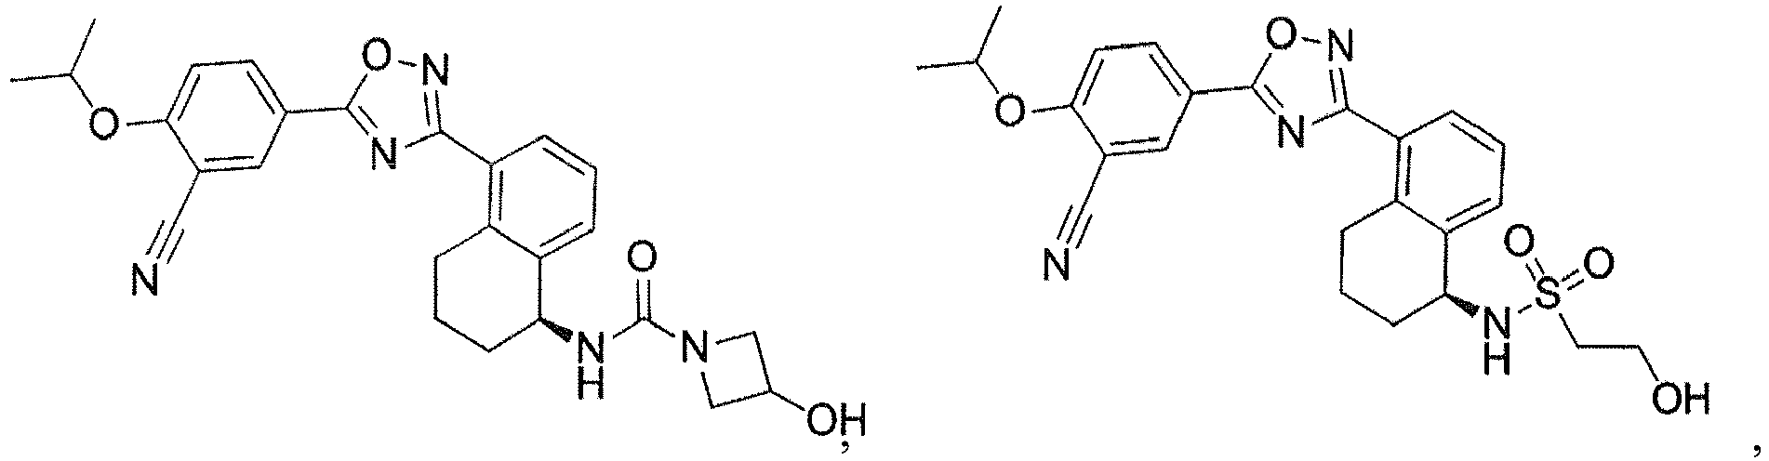
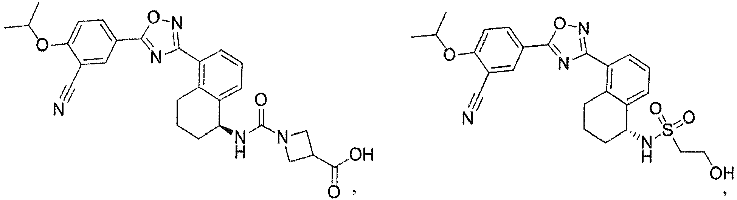
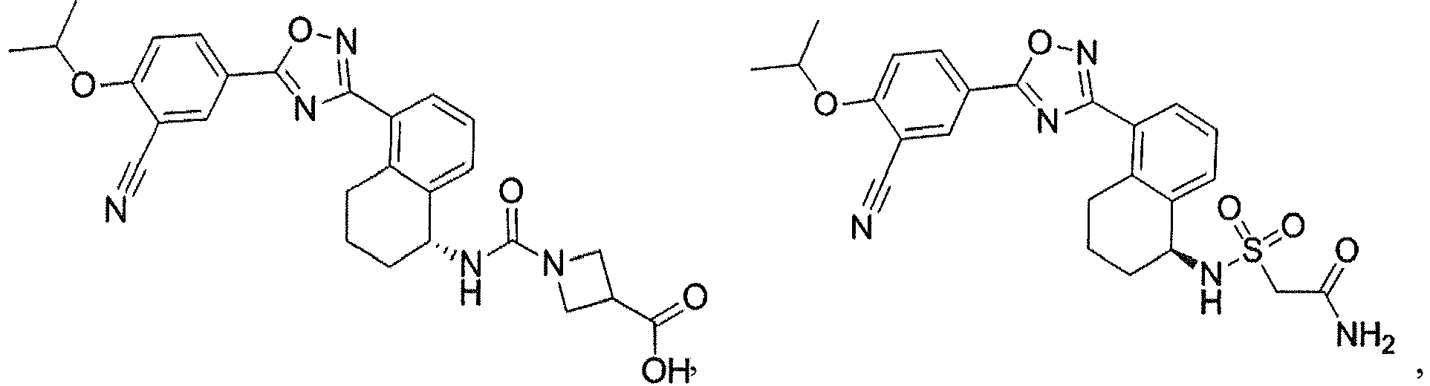
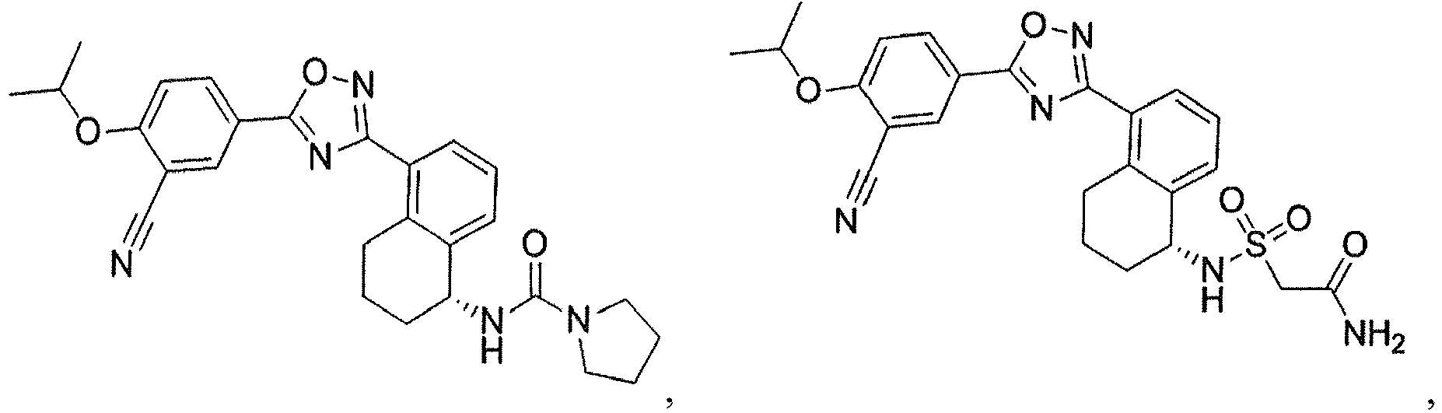
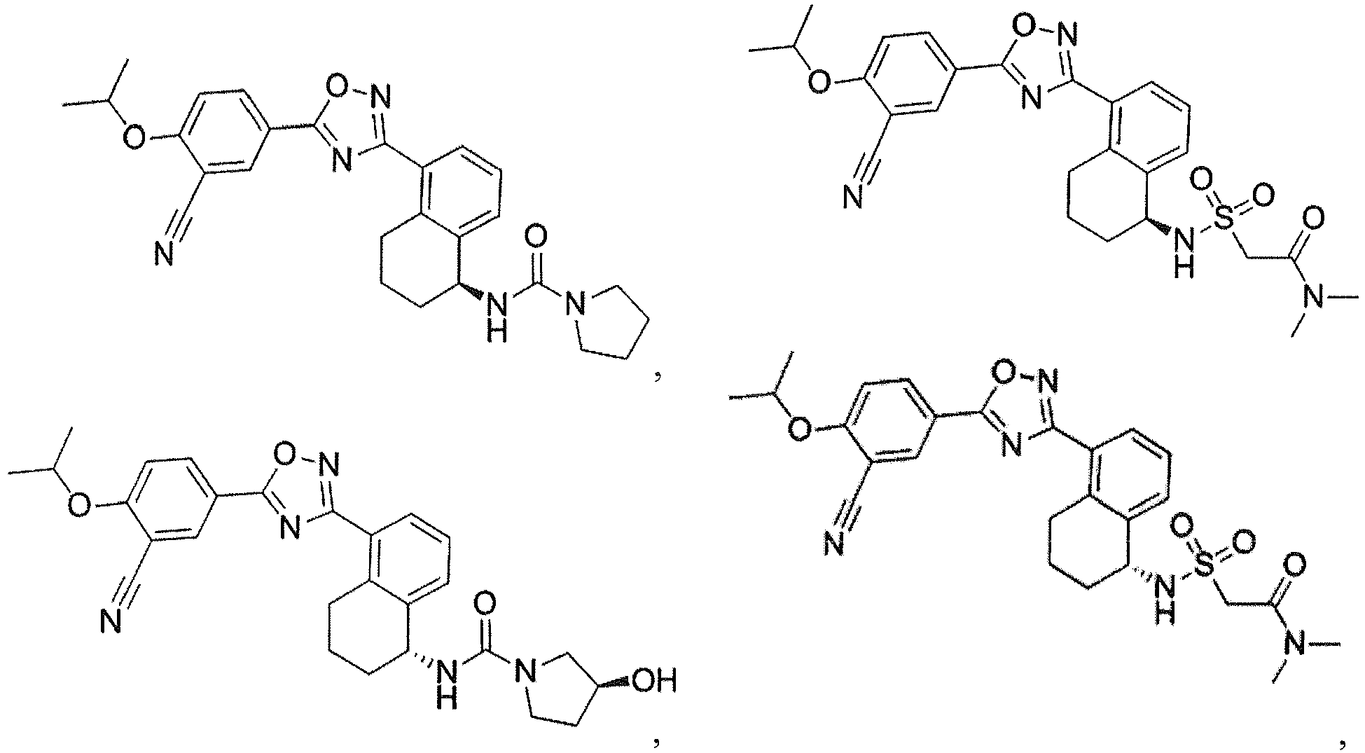
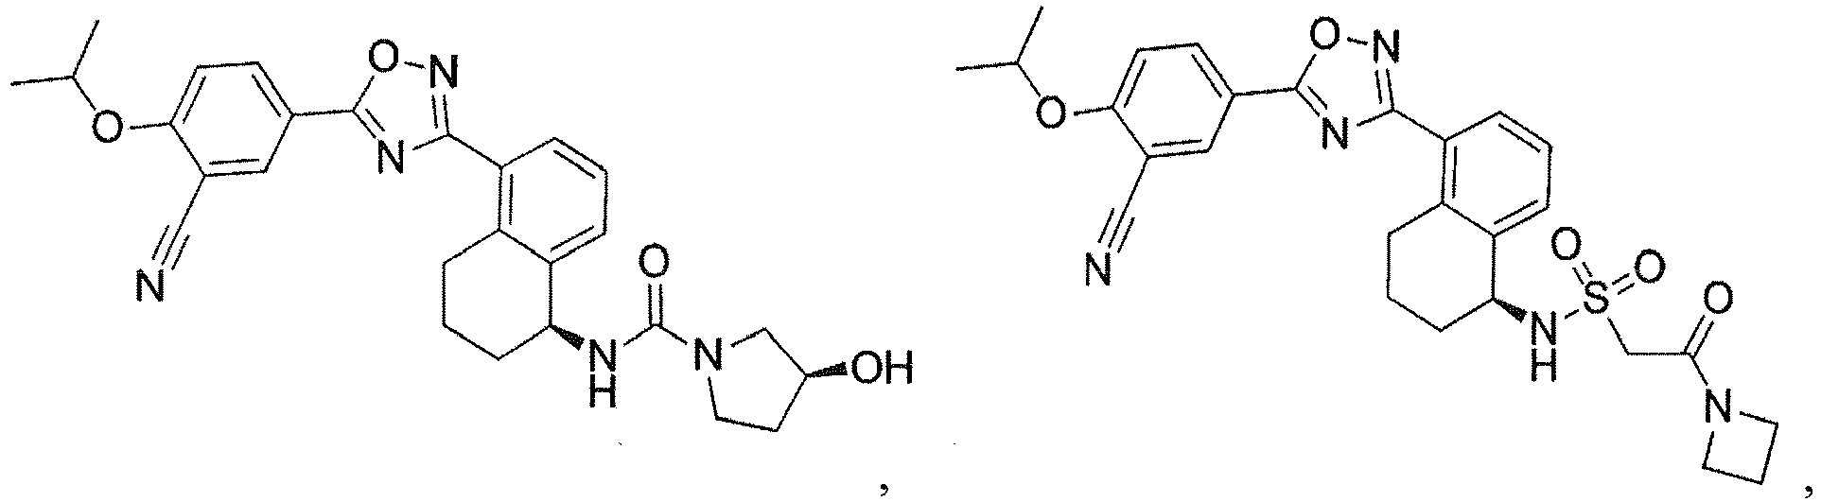
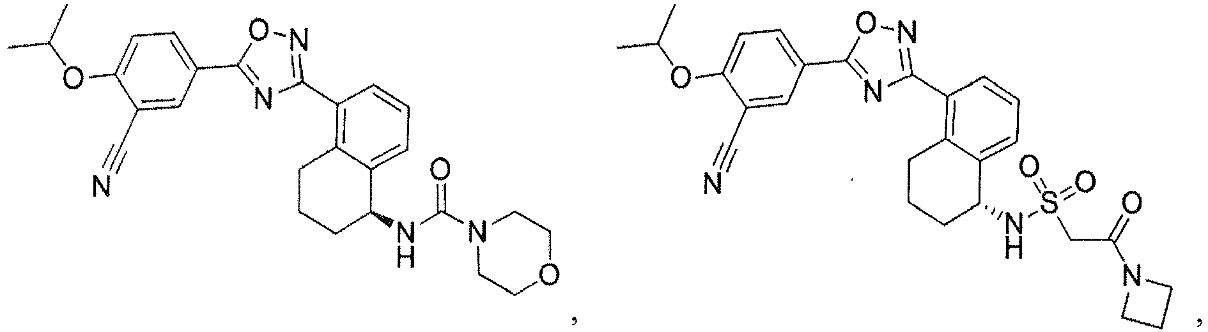
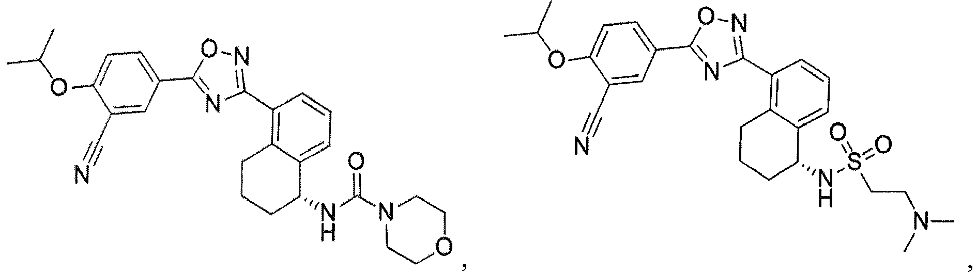
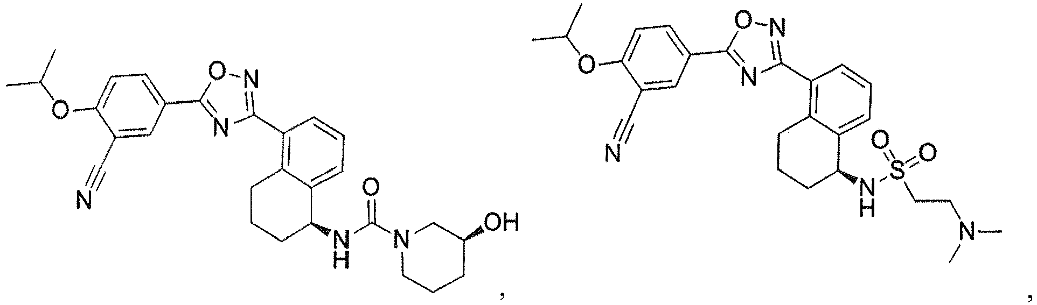
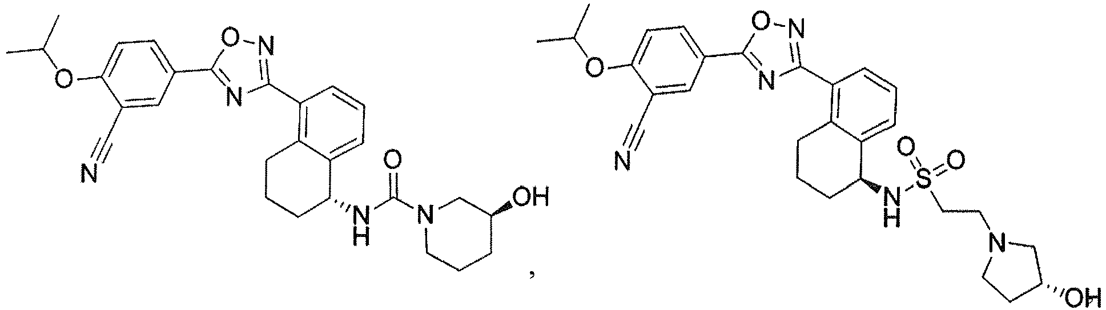
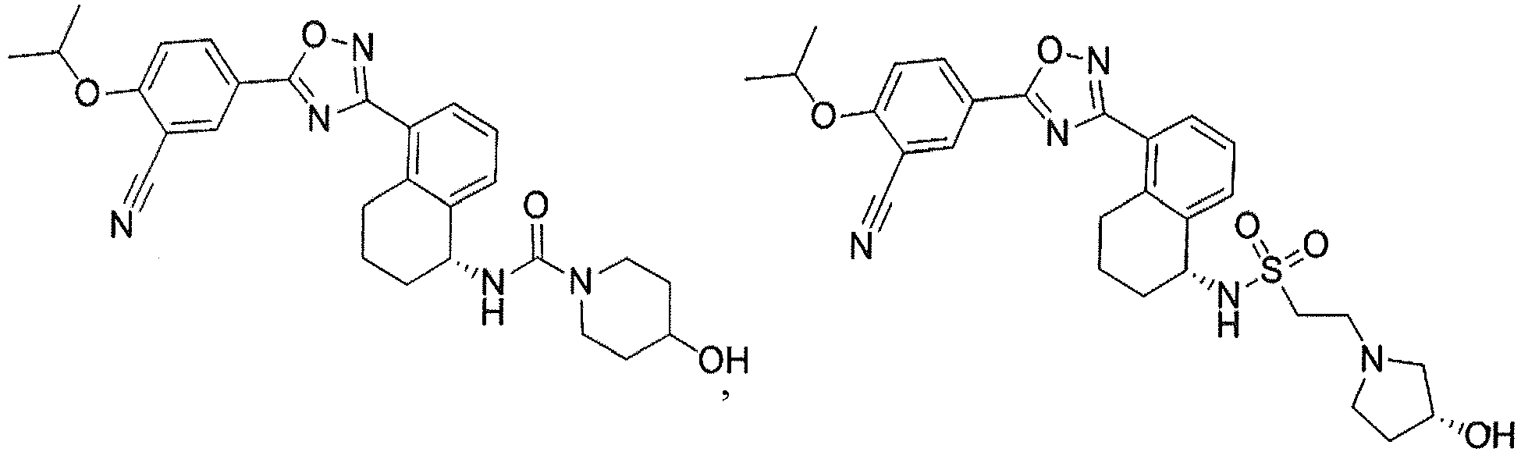
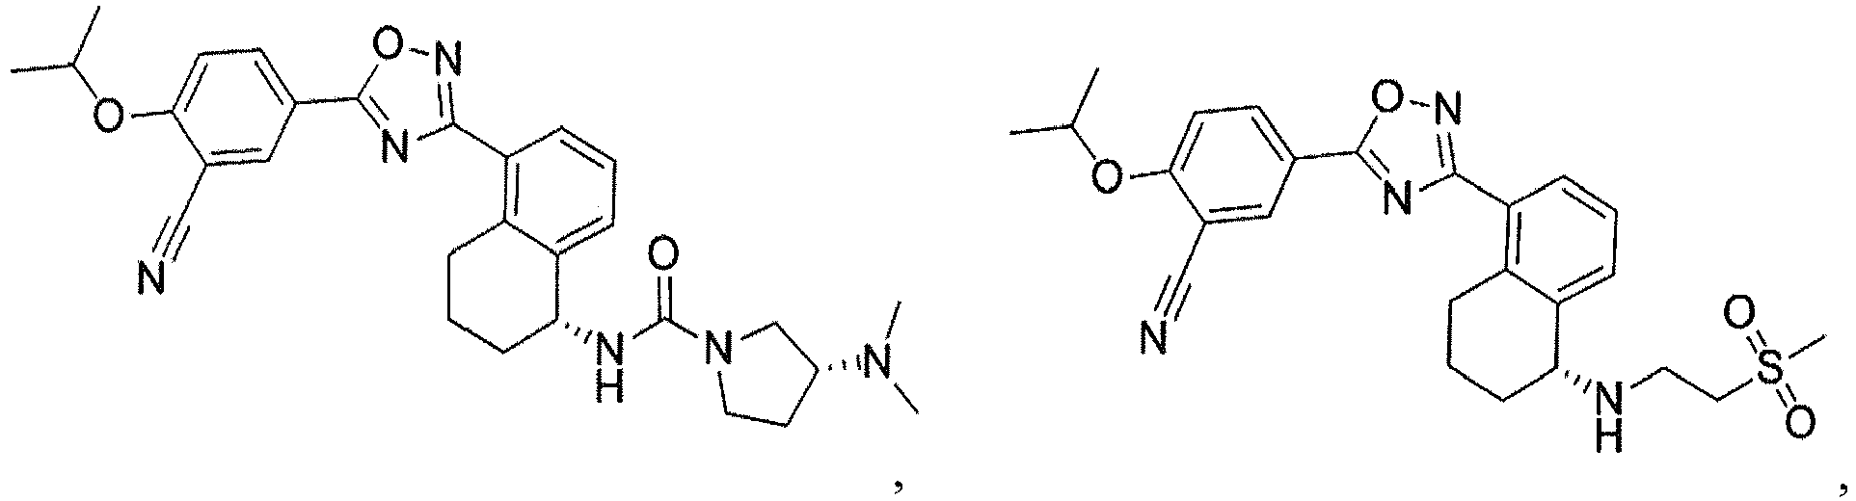
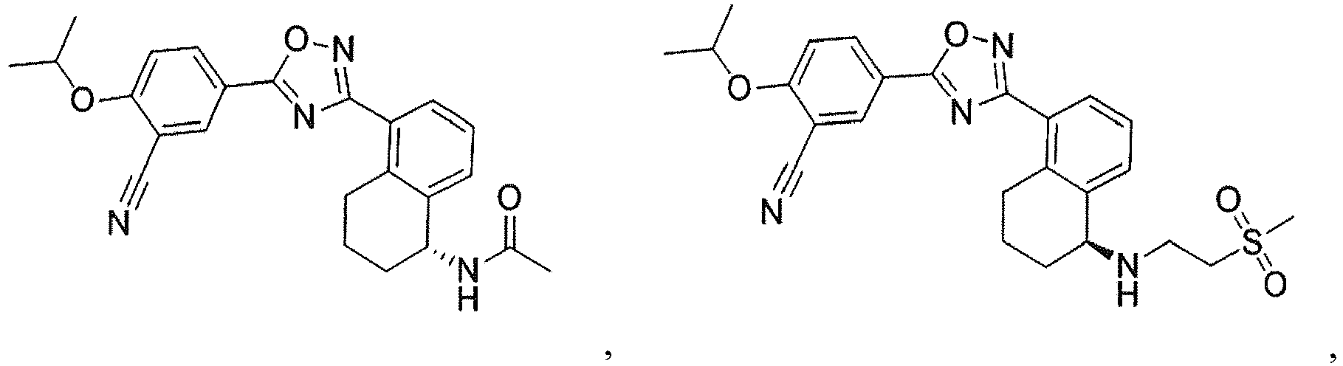
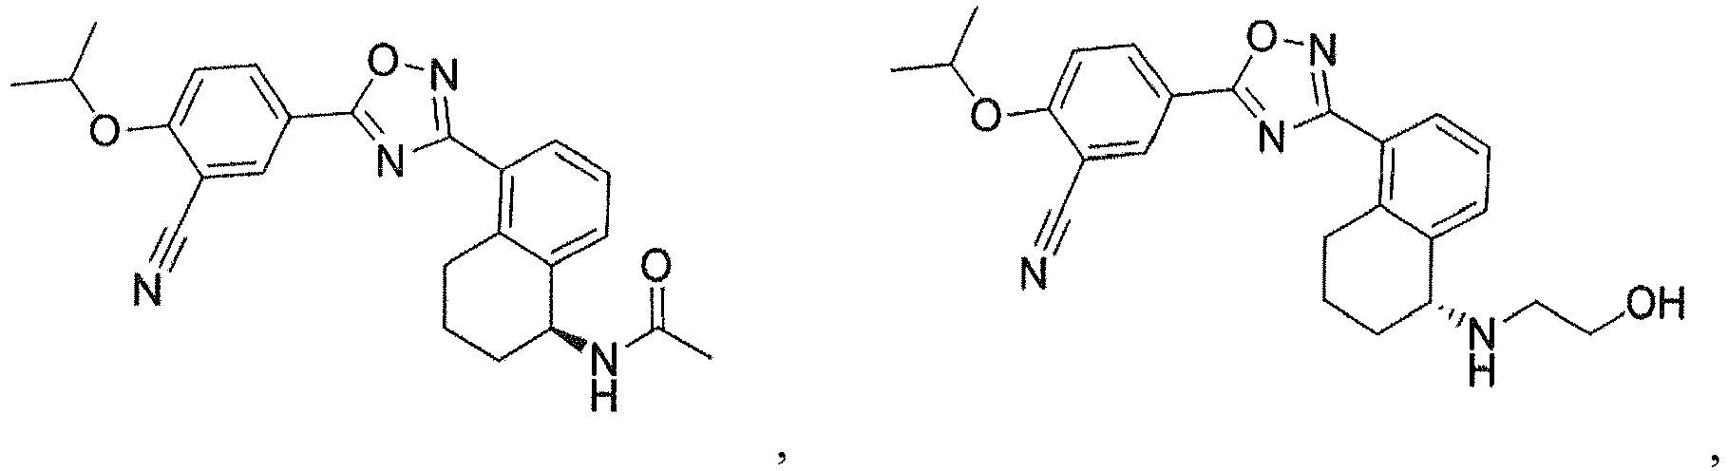
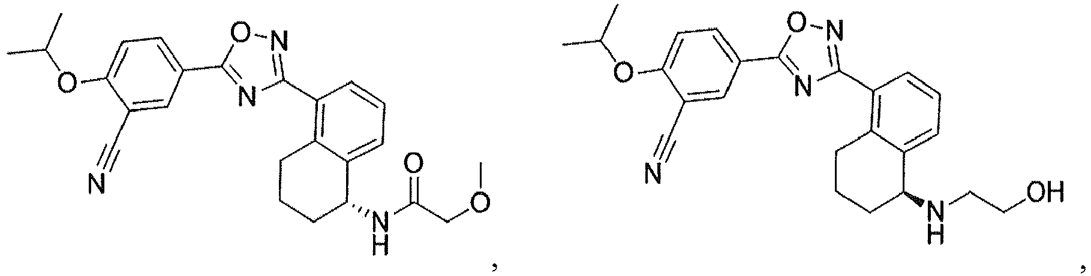
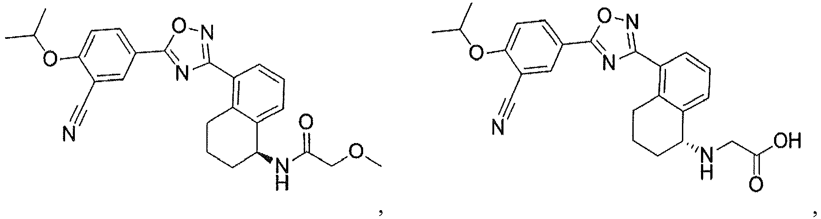
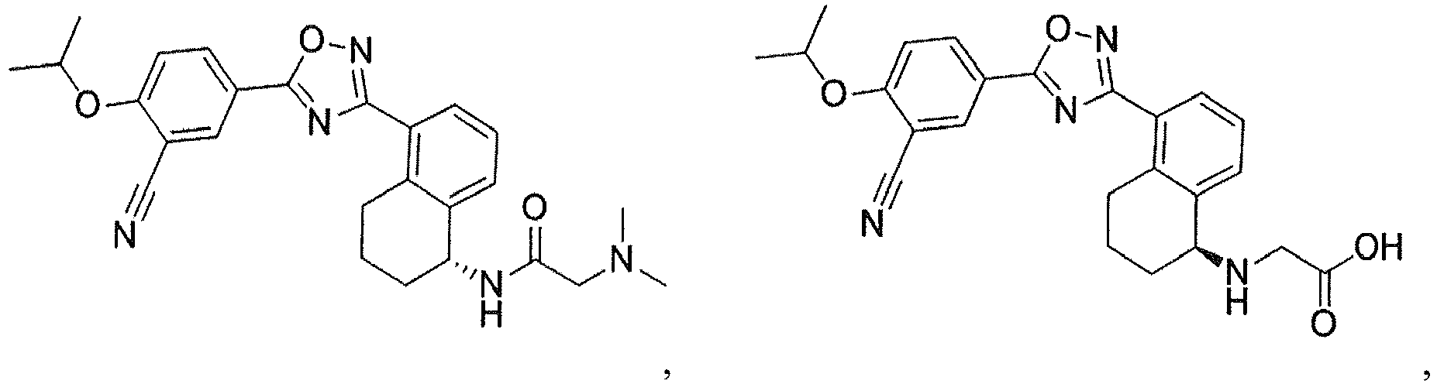
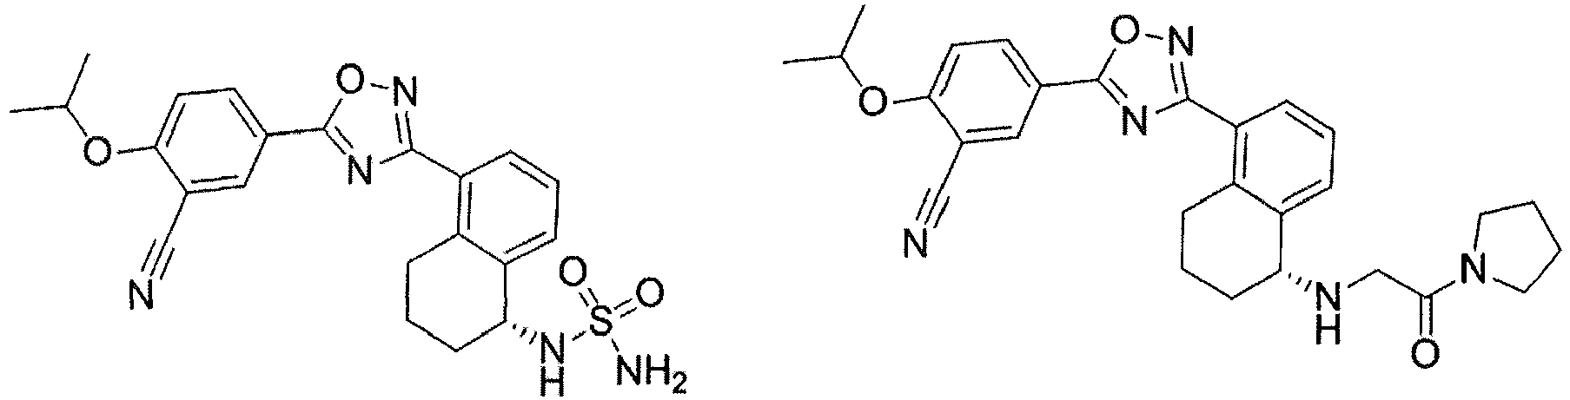
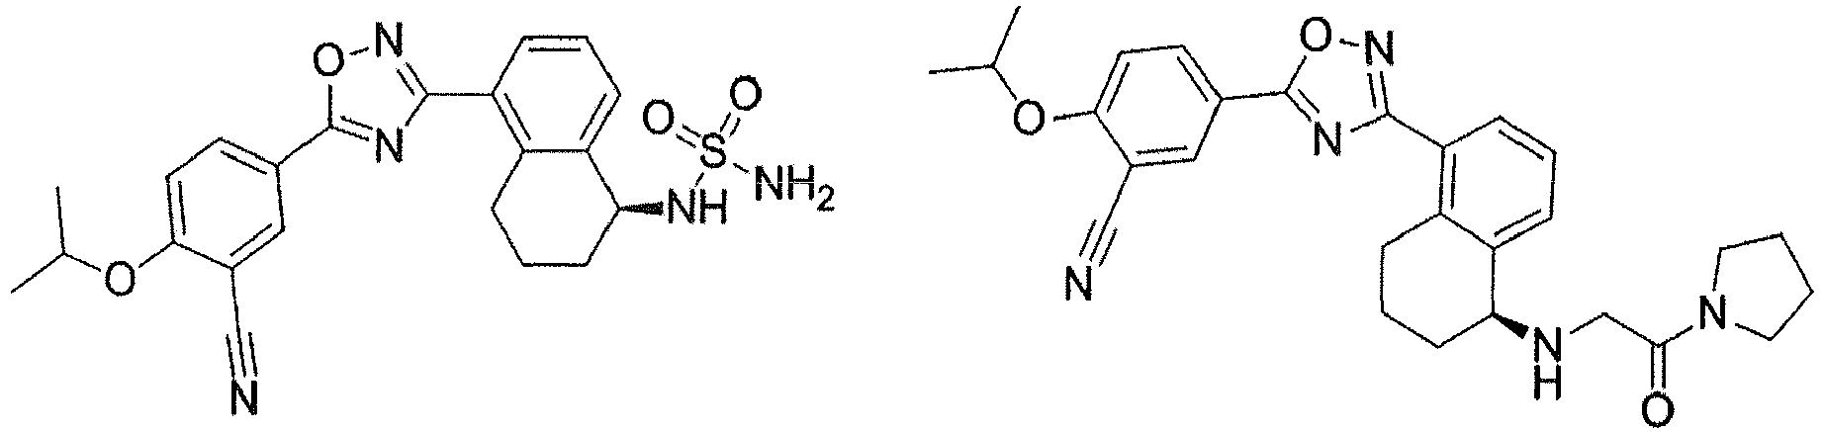
ir
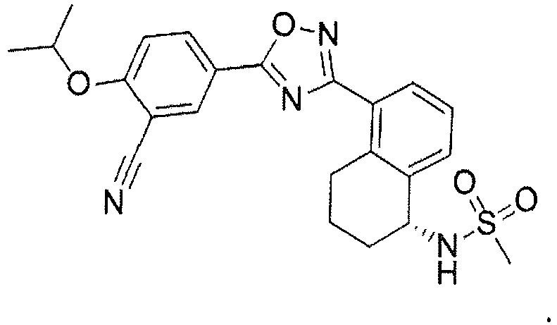
arba jų farmaciniu požiūriu priimtinos druskos, hidrato arba solvato.

5. Farmacinė kompozicija, apimanti junginį pagal bet kurį iš 1 - 4 punktų.

6. Junginys pagal bet kurį iš 1 - 4 punktų arba kompozicija pagal 5 punktą, skirti panaudoti išsėtinės sklerozės, transplantanto atmetimo, ūmaus respiracinio distreso sindromo, opinio kolito, gripo, Krono ligos arba suaugusiųjų respiracinio distreso sindromo gydymui.

7. Junginio, kurio formulė I-R arba I-S pagal 1 - 4 punktus, apimančio tetrahidronaftaleno liekaną, turinčią chiralinę anglį tetrahidronaftaleno liekanos šešianariame sočiame žiede, kur junginys yra enantiomeriškai praturtintas chiralinės anglies atžvilgiu, sintezės būdas, kur būdas apima pakopas:
(i) junginio, apimančio tetrahidronaftaleno liekaną, pateikimą, kur tetrahidronaftaleno liekanos šešianario sotaus žiedo anglis, kur yra pageidaujamas chiralinis pakeitimas, yra okso pakeista prie tokios anglies;
(ii) tokio junginio reakciją su chiraliniu reagentu, siekiant gauti chiralinį centrą prie tetrahidronaftaleno liekanos anglies, prieš tai prisijungusios prie okso grupės.

8. Būdas pagal 7 punktą, kur junginys, apimantis tetrahidronaftaleno liekaną, pateiktas (i) pakopoje, yra veikiamas chiraliniu reagentu, siekiant gauti (ii) pakopoje VI-R arba VI-S formulę:
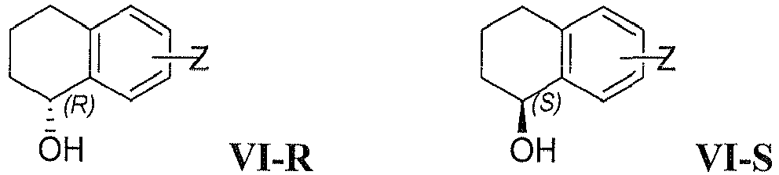
kur Z yra -CN, -Cl arba -CF₃.

9. Būdas pagal 8 punktą, kur būdas papildomai apima chiralinės konfigūracijos chiralinės anglies tetrahidronaftaleno liekanos šešianariame sočiame žiede, kuri prieš tai prisijungė prie okso grupės, atvirkštinę pakopą, VI-R arba VI-S formulę veikiant difenilfosforilo azidu (DPPA), siekiant gauti azido tetrahidronaftaleną, kurio formulė VII-S arba VII-R:
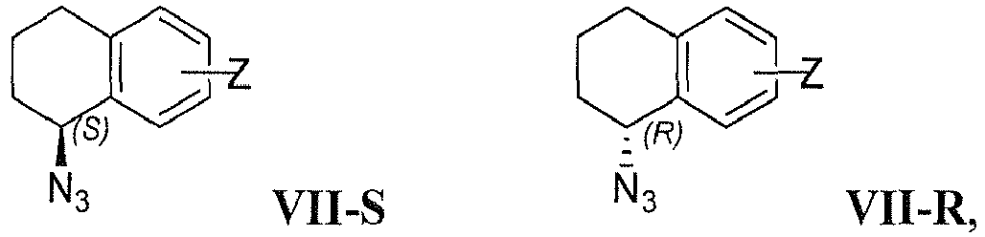
kur azido pakaitas tetrahidronaftaleno liekanos šešianariame sočiame žiede, pakeičiantis hidroksi pakaitą, ir chiralinė anglis, kuri prisijungia prie azido pakaito, turi atvirkštinę chiralinės anglies chiralinę konfigūraciją, kai ji prieš tai prisijungė prie hidroksi pakaito.

10. Būdas pagal 9 punktą, kur Z yra -CN ir būdas papildomai apima pakeisto 1,2,4-oksadiazolo tetrahidronaftaleno liekanoje sudarymo pakopą (a) VII-R arba VII-S tarpinį junginį veikiant apsauginiu agentu ir po to VII-R arba VII-S tarpinio junginio gautą apsaugotą formą veikiant hidroksilaminu arba hidroksilamino hidrochloridu, siekiant gauti hidroksiamidiną prie fenilo anglies, prie kurios yra prijungiama Z, gaunant tokios reakcijos junginį, kurio formulė VIII-R arba VIII-S:
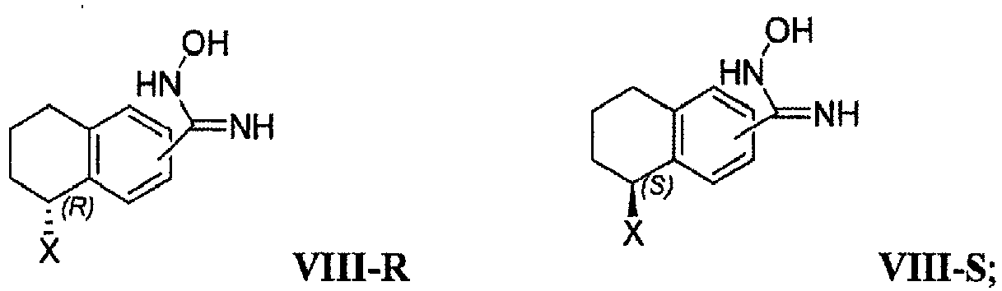
ir
(b) VIII-R arba VIII-S tarpinio junginio kontaktavimą su pakeista benzenkarboksirūgštimi ir kopuliavimo reagentu, siekiant gauti junginį, kurio formulė IX-R arba IX-S:
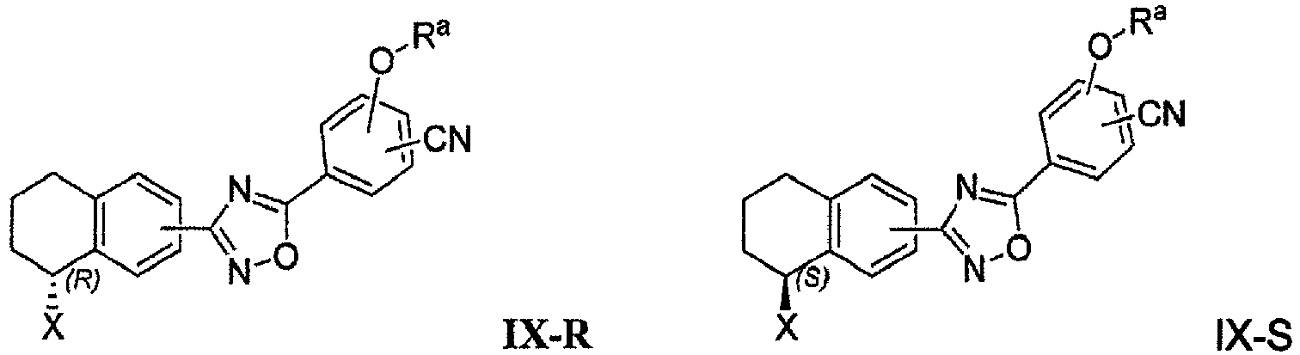
kur X yra OH, N₃, NH-PG, NH₂ arba NR'R"; PG yra apsauginė grupė; R' yra H, C₁₋₄ alkilas, n-hidroksi-C₁₋₄ alkilas, -SO₂-R¹ arba -CO-R¹; R" yra H, -SO₂-R³, C₁₋₄ alkilas, pasirinktinai pakeistas 1 arba daugiau R², arba žiedo liekana, pasirinktinai pakeista R⁴, kur tokia žiedo liekana yra piperidinilas, cikloheksilas, morfolinilas, tiazolilas, pirazolilas, pirolidinilas, imidazolilas arba fenilas; Rª yra žemesnysis alkilas ir R¹, R², R³ ir R⁴ yra tokios, kaip apibūdinta 1 punkte.

11. Būdas pagal 10 punktą, kur junginys, kurio formulė IX-R arba IX-S, turi žemiau pateiktas struktūras:
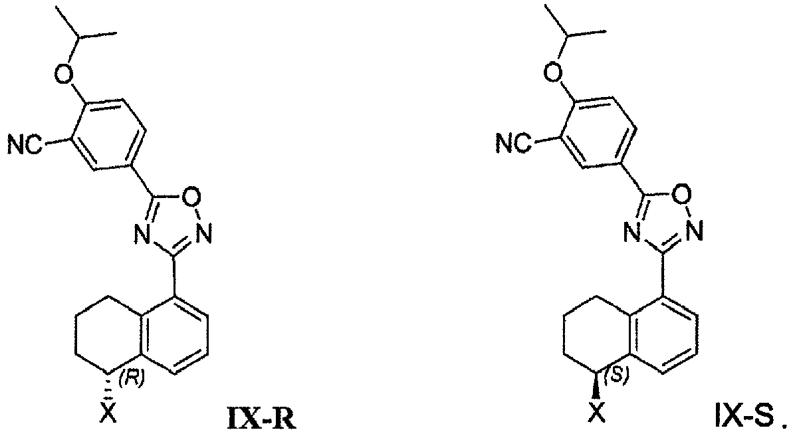

12. Būdas pagal 7 - 11 punktus, kur gautas junginys, apimantis tetrahidronaftaleno liekaną turinčią chiralinę anglį tetrahidronaftaleno liekanos šešianariame sočiame žiede, yra mažiausiai 90 % enantiomeriškai praturtintas.

13. Junginys, parinktas iš grupės, susidedančios iš:
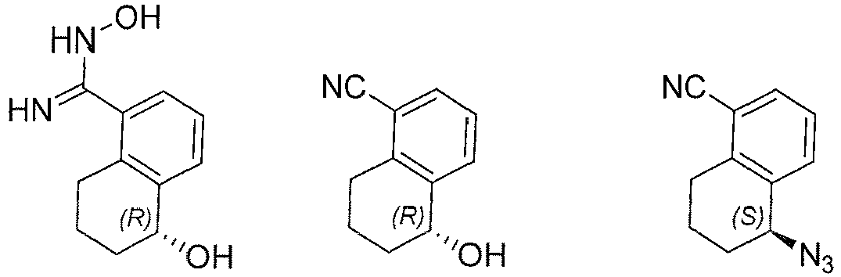
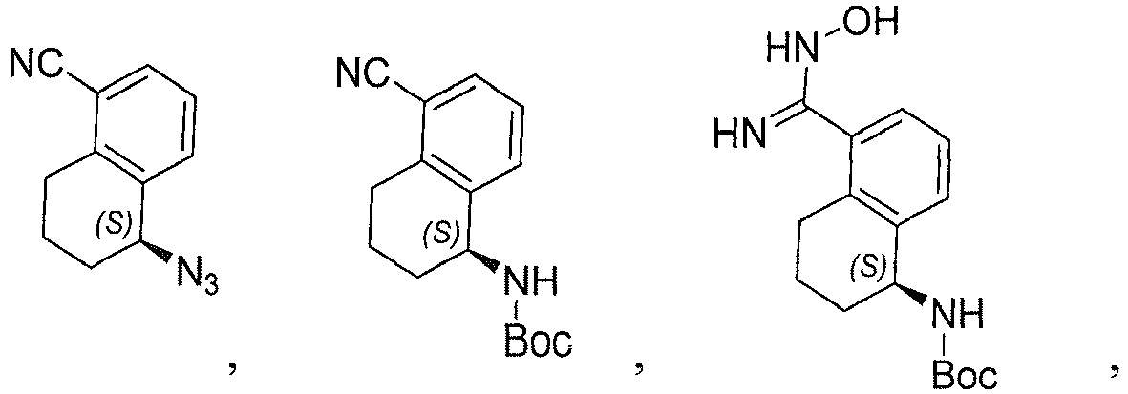
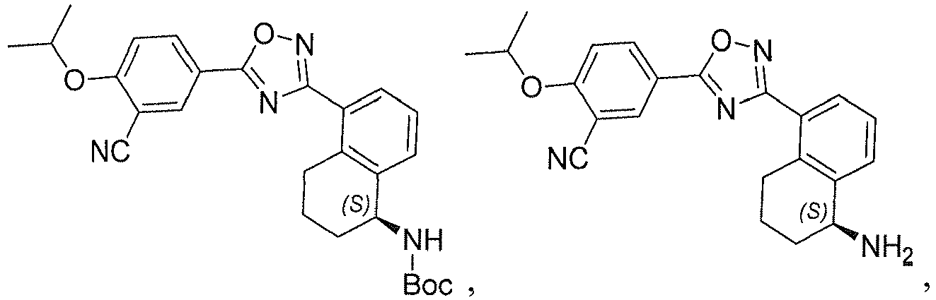

14. I-R arba I-S formulės junginio pagal 1 punktą, apimančio tetrahidronaftaleno liekaną, turinčią chiralinę anglį tetrahidronaftaleno liekanos šešianariame sočiame žiede, kur junginys yra enantiomeriškai praturtintas chiralinės anglies atžvilgiu, sintezės būdas, kur būdas apima pakopas:
(i) junginio, apimančio tetrahidronaftaleno liekaną, pateikimą, kur tetrahidronaftaleno liekanos šešianario sotaus žiedo anglis, kur yra pageidaujamas chiralinis pakeitimas, yra okso pakeista prie tokios anglies;
(ii) tokio junginio reakciją su chiraliniu reagentu, siekiant gauti chiralinį centrą prie tetrahidronaftaleno liekanos anglies, prieš tai prisijungusios prie okso grupės.

